

**"Мемлекеттік көрсетілетін қызмет регламенттерін бекіту туралы" Жамбыл облысы әкімдігінің 2014 жылғы 27 наурыздағы № 86 қаулысына толықтырулар енгізу туралы**

***Күшін жойған***

Жамбыл облысы әкімдігінің 2014 жылғы 25 қыркүйектегі № 274 қаулысы. Жамбыл облысының Әділет департаментінде 2014 жылғы 27 қазанда № 2352 болып тіркелді. Күші жойылды - Жамбыл облысы әкімдігінің 2015 жылғы 15 мамырдағы № 102 қаулысымен

      Ескерту. Күші жойылды - Жамбыл облысы әкімдігінің 15.05.2015 № 102 қаулысымен (алғашқы ресми жарияланған күннен күнтізбелік 10 күн өткен соң қолданысқа енгізіледі).  
      РҚАО-ның ескертпесі.  
Құжаттың мәтінінде түпнұсқаның пунктуациясы мен орфографиясы сақталған.  
      "Қазақстан Республикасындағы жергілікті мемлекеттік басқару және өзін-өзі басқару туралы" Қазақстан Республикасының 2001 жылғы 23 қаңтардағы Заңына және "Мемлекеттік көрсетілетін қызметтер туралы" Қазақстан Республикасының 2013 жылғы 15 сәуірдегі Заңына сәйкес Жамбыл облысының әкімдігі **ҚАУЛЫ ЕТЕДІ**:  
      1.
"Мемлекеттік көрсетілетін қызмет регламенттерін бекіту туралы" Жамбыл облысы әкімдігінің 2014 жылғы 27 наурыздағы № 86 қаулысына (Нормативтік құқықтық актілерді мемлекеттік тіркеу тізілімінде № 2205 болып тіркелген, 2014 жылдың 15 мамырында №50 (17923) "Знамя труда" және № 70-71(17927-17928) "Ақ-жол" газеттерінде жарияланған) төмендегідей толықтырулар енгізілсін:  
      1)
көрсетілген қаулымен бекітілген "Cпорт шеберiне кандидат, бірiншi спорттық разряд, біліктiлiгi жоғары және орта деңгейдегi бірiншi санатты жаттықтырушы, біліктiлiгi жоғары деңгейдегi бірiншi санатты нұсқаушы-спортшы, біліктiлiгi жоғары және орта деңгейдегi бірiншi санатты әдiскер, бірiншi санатты спорт төрешiсi" cпорттық разрядтары мен санаттарын беру" мемлекеттік көрсетілетін қызмет регламенті мынадай мазмұндағы "5. Қорытынды ережелер" тараумен және 13-тармақпен толықтырылсын:  
      "5. Қорытынды ережелер  
      13. "Мемлекеттік қызмет көрсету процесінде рәсімдердің (іс-қимылдардың) ретін, көрсетілетін қызметті берушінің толық сипаттамасы құрылымдық бөлімшелерінің (қызметкерлерінің) өзара іс-қимылдарының, сонымен қатар өзге көрсетілген қызмет берушілермен халыққа қызмет көрсету орталықтарымен өзара іс-қимыл тәртібінің сипаттамасы осы регламентке 3-қосымшаға сәйкес мемлекеттік қызмет көрсетудің бизнес-процестерінің анықтамалығында көрсетіледі. Мемлекеттік қызмет көрсетудің бизнес-процестерінің анықтамалығы "электрондық үкімет" веб-порталында, көрсетілетін қызметті берушінің интернет-ресурсында орналастырылады.";  
      көрсетілген регламент осы қаулыға 1-қосымшаға сәйкес 3-қосымшамен толықтырылсын.   
      2)
көрсетілген қаулымен бекітілген "Екiншi және үшiншi разрядтар, бірiншi, екiншi және үшiншi жасөспiрiмдік разрядтар, біліктiлiгi жоғары және орта деңгейдегi екiншi санатты жаттықтырушы, біліктiлiгi жоғары деңгейдегi екiншi санатты нұсқаушы-спортшы, біліктiлiгi жоғары және орта деңгейдегi екiншi санатты әдiскер, спорт төрешiсi спорттық разрядтары мен санаттарын беру" мемлекеттік көрсетілетін қызмет регламенті мынадай мазмұндағы "5. Қорытынды ережелер" тараумен және 13-тармақпен толықтырылсын:  
      "5. Қорытынды ережелер  
      13. "Мемлекеттік қызмет көрсету процесінде рәсімдердің (іс-қимылдардың) ретін, көрсетілетін қызметті берушінің толық сипаттамасы құрылымдық бөлімшелерінің (қызметкерлерінің) өзара іс-қимылдарының, сонымен қатар өзге көрсетілген қызмет берушілермен халыққа қызмет көрсету орталықтарымен өзара іс-қимыл тәртібінің сипаттамасы осы регламентке 3-қосымшаға сәйкес мемлекеттік қызмет көрсетудің бизнес-процестерінің анықтамалығында көрсетіледі. Мемлекеттік қызмет көрсетудің бизнес-процестерінің анықтамалығы "электрондық үкімет" веб-порталында, көрсетілетін қызметті берушінің интернет-ресурсында орналастырылады.";  
      көрсетілген регламент осы қаулыға 2-қосымшаға сәйкес 3-қосымшамен толықтырылсын.   
      2. "Жамбыл облысы әкімдігінің дене шынықтыру және спорт басқармасы" коммуналдық мемлекеттік мекемесі заңнамада белгіленген тәртіппен:  
      1) осы қаулының әділет органдарында мемлекеттік тіркелуін;  
      2) осы қаулының мемлекеттік тіркеуден өткеннен кейін он күнтізбелік күн ішінде оны ресми жариялауға мерзімді баспа басылымдарына және "Әділет" Қазақстан Республикасының нормативтік құқықтық актілерінің ақпараттық-құқықтық жүйесіне жіберуді;  
      3) осы қаулының Жамбыл облысы әкімдігінің интернет-ресурсында орналастырылуын қамтамасыз етсін.  
      3. Осы қаулының орындалуын бақылау облыс әкімінің орынбасары Е.Манжуовқа жүктелсін.  
      4. Осы қаулы әділет органдарында мемлекеттiк тiркелген күннен бастап күшiне енедi және алғашқы ресми жарияланған күнінен кейін күнтізбелік он күн өткен соң қолданысқа енгізіледі.

|  |  |  |  |
| --- | --- | --- | --- |
| *Облыс әкімі* | | *К. Көкрекбаев* | |
|  | | *Жамбыл облысы әкімдігінің*  *2014 жылғы 25 қыркүйектегі*  *№274 қаулысына 1-қосымша* | |
|  | | *"Cпорт шеберiне кандидат, бірiншi спорттық*  *разряд, біліктiлiгi жоғары және орта*  *деңгейдегi бірiншi санатты жаттықтырушы,*  *біліктiлiгi жоғары деңгейдегi бірiншi санатты*  *нұсқаушы-спортшы, біліктiлiгi жоғары және*  *орта деңгейдегi бірiншi санатты әдiскер,*  *бірiншi санатты спорт төрешiсi" cпорттық*  *разрядтары мен санаттарын беру" мемлекеттік*  *көрсетілетін қызмет регламентіне 3-қосымша* | |

**Мемлекеттік қызмет көрсетудің бизнес-процестерінің анықтамалығы**  
**"Cпорт шеберiне кандидат, бірiншi спорттық разряд, біліктiлiгi жоғары және орта деңгейдегi бірiншi санатты жаттықтырушы, біліктiлiгi жоғары деңгейдегi бірiншi санатты нұсқаушы-спортшы, біліктiлiгi жоғары және орта деңгейдегi бірiншi санатты әдiскер, бірiншi санатты спорт төрешiсi" cпорттық разрядтары мен санаттарын беру"**

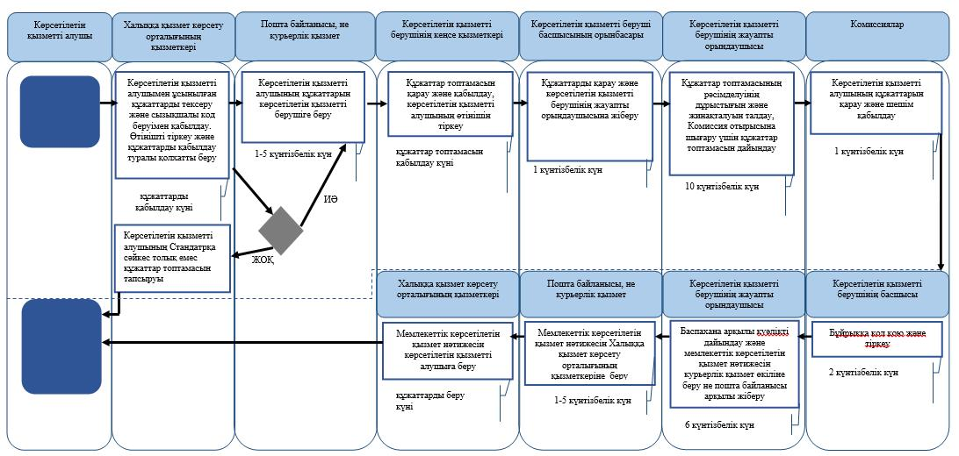

**\*ҚФБ - құрылымдық-функционалдық бірлік: көрсетілетін қызметті берушінің құрылымдық бөлімшелерінің (қызметкерлерінің), халыққа қызмет көрсету орталықтарының, "электрондық үкімет" веб-порталының өзара іс-қимылы;**

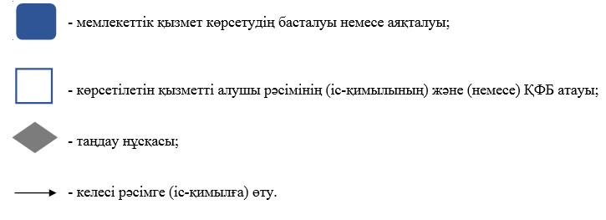

|  |  |
| --- | --- |
|  | Жамбыл облысы әкімдігінің  2014 жылғы 25 қыркүйектегі  №274 қаулысына 2-қосымша |
|  | "Екiншi және үшiншi разрядтар, бірiншi, екiншi  және үшiншi жасөспiрiмдік разрядтар,  біліктiлiгi жоғары және орта деңгейдегi екiншi  санатты жаттықтырушы, біліктiлiгi жоғары  деңгейдегi екiншi санатты нұсқаушы-спортшы,  біліктiлiгi жоғары және орта деңгейдегi екiншi  санатты әдiскер, спорт төрешiсi спорттық  разрядтары мен санаттарын беру" мемлекеттік  көрсетілетін қызмет регламентіне 3-қосымша |

**Мемлекеттік қызмет көрсетудің бизнес-процестерінің анықтамалығы**  
**"Екiншi және үшiншi разрядтар, бірiншi, екiншi және үшiншi жасөспiрiмдік разрядтар, біліктiлiгi жоғары және орта деңгейдегi екiншi санатты жаттықтырушы, біліктiлiгi жоғары деңгейдегi екiншi санатты нұсқаушы-спортшы, біліктiлiгi жоғары және орта деңгейдегi екiншi санатты әдiскер, спорт төрешiсi спорттық разрядтары мен санаттарын беру"**

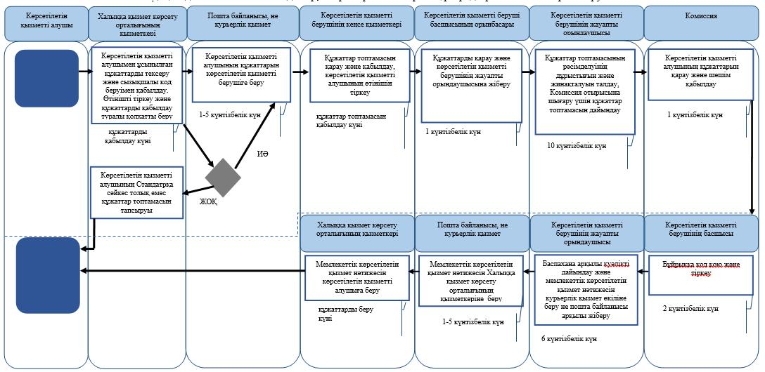

**\*ҚФБ - құрылымдық-функционалдық бірлік: көрсетілетін қызметті берушінің құрылымдық бөлімшелерінің (қызметкерлерінің), халыққа қызмет көрсету орталықтарының, "электрондық үкімет" веб-порталының өзара іс-қимылы;**

  
 

© 2012. Қазақстан Республикасы Әділет министрлігінің «Қазақстан Республикасының Заңнама және құқықтық ақпарат институты» ШЖҚ РМК